整 体 把 握，深 度 挖 掘
——学好高中物理概念、规律的几点思考
南通市第二中学 严林珠
笔者从事高中物理教学多年，就如何提升高中物理教学的质量有一些自己的思考，总的来说要从高中物理知识的系统性、整体性和深刻性出发对不同时期的教学有不同的对策。
一、整体把握内容、促进知识系统性呈现
高中物理知识是具有系统化的，我们在教学之前就应该对整个高中物理的脉络有所了解，引导学生逐步地揭开物理知识的神秘面纱，呈现物理知识的全貌。
- 关注知识间的前后连贯性
物理知识之间具有前后连贯性，如果一个知识在前后反复出现，那么我们教师应该结合所教内容的具体实际进行思考，整体把握教学的节奏。
例如，在人教版《必修1》第一章中的利用打点计时器测速度，通过实验让学生自己掌握测量速度的方法，通过纸带的处理，让学生体会求速度的方法。虽然求解的是平均速度但在时间间隔很小的时候可以近似看成是该段某一点的瞬时速度，为后面第二章求解匀变速直线运动的速度进行铺垫（中间时刻的瞬时速度即是全程的平均速度）。在进行这个实验的时候，教师没有必要讲解太多，应该让学生自己去体会实验的过程，自己寻找产生误差的原因，自己学会对纸带进行分析。对打点计时器是靠近滑轮一端还是远离滑轮一端放置应该让学生自己在实验中进行体会，通过不同的放置情况打出不同的点迹，通过学生自己的分析、讨论哪种放置情况更利于实验，在合作和交流中反思实验探究过程与结果，让学生自己选择适当的方法进行实验。
- 注重知识体系的整体化构建
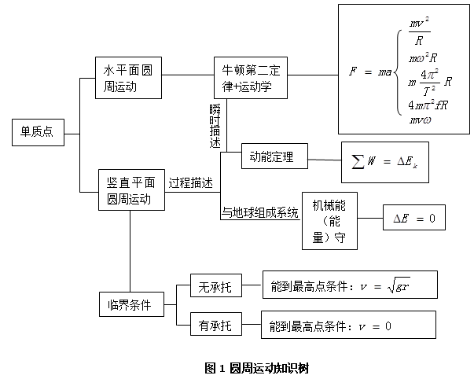
既然物理知识是成整体化、系统性的，那么，我们的教学应该从知识的脉络出发，有序地呈现知识，最终帮助学生建立整体化的知识结构。
例如，人教版必修2中的《圆周运动》，这部分内容对于学生而言是一个难点，我们在教学过程中应该有序展开，通过各个知识点的学习，帮助学生建构如图1所示的知识树，一方面要将圆周运动的基本公式进行梳理，另一方面也要对水平面和竖直平面上的圆周运动进行区分，从牛顿运动定律或者是能量关系对相关过程进行表征。

二、借助于实验深度揭秘现象，促进认识进一步深化
学生物理知识的认识并非一蹴而就的，需要我们教师给学生提供足量的感性认识，同时还需要必要的指引，一步步地深化，才能让学生对知识有深刻而准确的认识。
- 演示实验带动思维
实验可以给学生带来直观、准确的感性认识，尤其是抽象的、距离学生的生活较远的教学内容，可以借助演示实验让学生有直观的认识，并由此出发带动学生的思维和探究物理规律的兴趣。
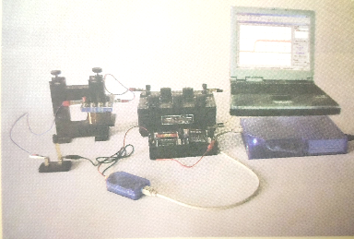
例如，为了引导学生深化认识“通断电自感现象电流的特点”可以进行如下演示实验：为更加形象的表征出电流的变化特点，教师利用传感器演示教材最后“做一做”环节所呈现的实验（装置如图2所示），并运用电脑描绘出电流随时间变化的图像。
图2
实验后和学生一起总结：从电流变化特点可以发现，自感现象遵循楞次定律，即自感电动势阻碍线圈自身电流的变化。请注意：“阻碍” 并非“阻止”，电流该怎么变化仍然是怎么变化，只是变化过程变慢。
设计思路：通过更加形象化的工具引导学生认识自感现象的规律，再将楞次定律和自感现象联系起来，帮助学生深化认知。
- 分组实验让学生自己体验
实验除了分组实验外，我们还应该给学生提供更多的自主体验空间，自己体验过了对概念的认识会更深刻。
例如，在作用力与反作用力这一章节中，经常会出现马拉车和车拉马的问题，其实我们可以将这样的情境带到学生的课堂中来，用分组实验的方式让学生自主体验物理规律。
实验：让两个学生手上拿着传感器模仿马拉车的情景，无论拉得动还是拉不动，在电脑上显示的这一对力大小总是相等的。然后进行拓展，如果进行拔河比赛呢？在真实的情境中引发学生的讨论和思考，进而区别相互作用力与平衡力，从而得到拔河比赛比的是人与地面间的最大静摩擦力。
三、以问题为载体，深入理解物理概念
实验能够给学生呈现出清晰、直观的物理现象，与之相比“问题”则能够将学生的思维引向更深处。实践表明，如果对物理现象或规律没有经过深入的思考学生的认识也难以深入，我们以问题为载体可以将学生对规律中概念的理解进一步深化。
仍然以“自感现象”这节内容的教学为例，对于自感系数和自感现象中的能量问题，我们可以通过问题串来引导学生逐步深化认识。
1、以问题为载体感受自感系数
[问题1]自感现象是否遵循法拉第电磁感应定律呢？
----遵循。因此有自感电动势：$E=n\frac{Δφ}{Δt}=L\frac{ΔI}{Δt}$
[问题2]请大家阅读教材，认识一下自感系数和哪些因素相关，自感系数的单位是什么？
----自感系数与线圈的大小、匝数、形状、有无铁芯等因素相关，自感系数的单位是“亨利”，用符号“H”表示。
设计思路：通过问题启发学生用法拉第电磁感应定律来解释自感现象，激活学生的思维，促进学生知识的融会贯通。此外，以问题引导学生看书，也是对学生阅读习惯的引导。
- 以问题为载体，通过阅读解释磁场的能量
[问题3]断电自感现象中，开关断开后，为什么灯泡的亮度还能持续一段时间，能量从何而来？
----线圈以磁场的形式储备了能量，开关断开时，能量被释放出来。
设计思路：这一问题闻起来很突兀，但是答案的得出却很自然，原因就在于线圈是本物理情境中唯一的特殊存在。教师再给出一段时间，让学生阅读教材的解释，帮助他们深化认识。
总之，物理知识间的整体联系和单个知识的深入理解两者并不矛盾，我们在高中物理教学过程中两者都要重视，有了对知识整体化的认识，才能明晰某个物理概念需要学习到怎样的深度，同时也只有当某个物理概念学习的深度达到了，物理知识的整体框架才会牢固。

